MMI_lab2_SRS_0304_Govoryushchenko_Lyulin.docx

**Система планирования путешествий**

**Спецификация требований**

**Версия**

**<1.0>**

**Лист изменений**

|  |  |  |  |
| --- | --- | --- | --- |
| **Дата** | **Версия** | **Описание** | **Авторы** |
| <22/сен/2023> | Рабочая, v 1.0 | Отчёт о выполнении лабораторной работы №2 | Люлин Д. В.  Говорющенко А. В. |
|  |  |  |  |
|  |  |  |  |
|  |  |  |  |

**Содержание**

**1. Введение 4**

1.1. Назначение 4

1.2. Границы проекта 4

**2. Анализ конкурентов 5**

**3. Требования к системе 7**

**Спецификация требований**

# Введение

## Назначение

В этом документе представлены требования для информационной системы планирования путешествий «3Geez».

## Границы проекта

Для рассмотрения границ системы планирования путешествий была составлена контекстная диаграмма, приведённая на рис. 1.

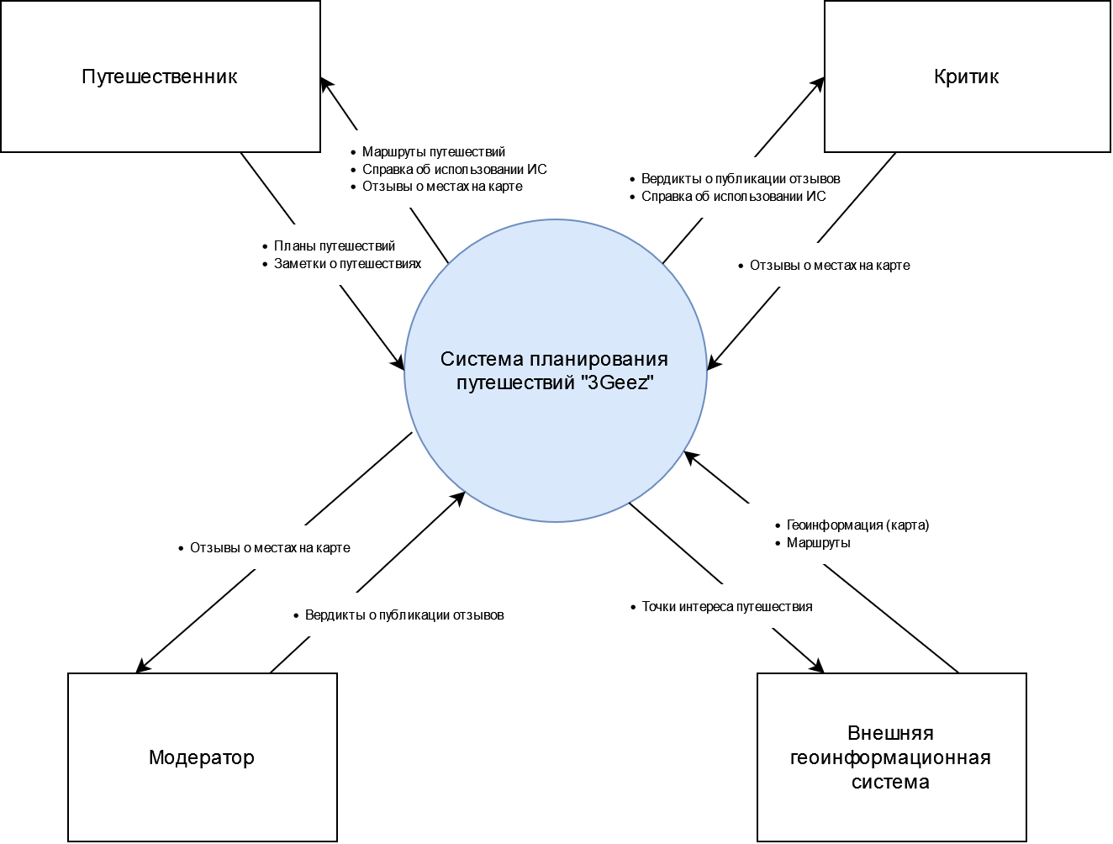

*Рисунок 1. Контекстная диаграмма системы.*

В диаграмме отражены элементы окружения, взаимодействующие с системой. Путешественники составляют планы путешествий и заметки. В системе они могут получить маршруты планируемых путешествий и просмотреть отзывы о местах на карте.

Критики отправляют отзывы о местах на карте и получают уведомления о публикации/отклонении отзыва. Для путешественников и критиков доступна справка о системе.

Модераторы получают отзывы, оставленные критиками. После проверки они заносят в систему вердикт о публикации или отклонении отзыва.

Система планирования путешествий взаимодействует с внешней геоинформационной системой «OpenStreetMaps», в которую отправляются точки назначения путешествий. Геоинформационная система предоставляет карту и маршруты до точек назначения.

# Анализ конкурентов

Был выполнен SWOT-анализ продуктов-конкурентов «TripAdvisor» и «Google Travel». Его результаты представлены на рис. 2 и 3.

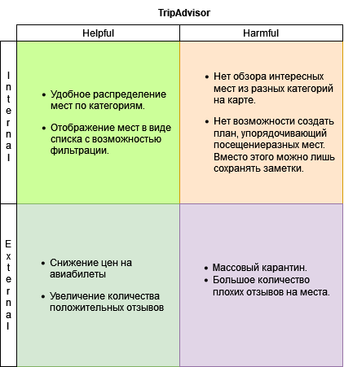

*Рисунок 2. SWOT-анализ конкурента «TripAdvisor».*

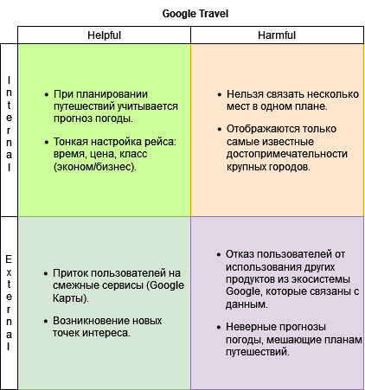

*Рисунок 3. SWOT-aнализ конкурента «Google Travel».*

В результате анализа были выявлены сильные и слабые стороны конкурентов.

# Требования к системе

|  |  |  |
| --- | --- | --- |
| **Тип требования** | **Уникальный идентификатор** | **Формулировка требования** |
| Бизнес-требование (функциональное) | БТ-1 | Привлечение аудитории возможностью планировать путешествия. |
| Бизнес-требование  (функциональное) | БТ-2 | Повышение качества путешествий за счет выбора мест на основе проверенных отзывов. |
| Бизнес-требование  (функциональное) | БТ-3 | Сокращение расходов на путешествие за счет оптимального построения пути. |
| Бизнес-правило  (нефункциональное) | БП-1 | План путешествия содержит заметки, привязанные к местам. |
| Бизнес-правило  (нефункциональное) | БП-2 | Обработка отзыва и вынесение вердикта о публикации должны занимать не более 1 дня. |
| Бизнес-правило  (нефункциональное) | БП-3 | Маршрут путешествия проходит через все выбранные места. |
| Атрибут качества (нефункциональное) | АК-1 | Время построения маршрута не должно превышать 5 секунд. |
| Атрибут качества (нефункциональное) | АК-2 | Система должна работать без перебоев при одновременном обслуживании не менее 10 000 пользователей. |
| Атрибут качества (нефункциональное) | АК-3 | Время отклика не должно превышать 3 секунды. |
| Системное требование (нефункциональное) | СТ-1 | Авторизация с помощью социальных сетей VK, Одноклассники. |
| Системное требование (нефункциональное) | СТ-2 | Поддержка работы с API OpenStreetMaps для серверной части. |
| Системное требование (нефункциональное) | СТ-3 | Хранилище на серверной части объёмом не менее 10 Тб. |
| Ограничение (нефункциональное) | О-1 | Операционная система Ubuntu Server 22.04 LTS для серверной части. |
| Ограничение (нефункциональное) | О-2 | Стек разработки: TypeScript + Deno, nginx, MongoDB – серверная часть, Kotlin/Swift – клиентская часть. |
| Ограничение (нефункциональное) | О-3 | Стабильное подключение к Интернету. |
| Пользовательский интерфейс (функциональное) | ПИ-1 | Возможность получения интерактивной справки. |
| Пользовательский интерфейс (функциональное) | ПИ-2 | Возможность переключения на разные языки. |
| Пользовательский интерфейс (функциональное) | ПИ-3 | Возможность изменения масштаба карты. |